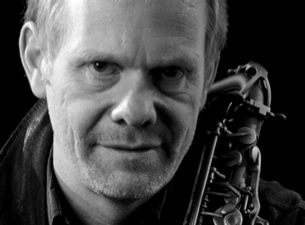

Stefan Weilmünster ist Dozent für Saxophon, Ensembleleitung und Methodik an der Hochschule für Musik und Darstellende Kunst Frankfurt sowie der Musikhochschule Mainz und arbeitet als stellvertretender Schulleiter der Musikschule in Seligenstadt. Der Saxophonist, Pianist und Dirigent studierte an der Justus-Liebig Universität Gießen, dem Dr. Hochs Konservatorium Frankfurt sowie der Musikhochschule Frankfurt und belegte zahlreiche Meisterkurse u.a. am Mozarteum Salzburg, dem Berklee College Boston, dem Konservatorium Fermo Italien und dem Konservatorium Amsterdam mit Unterricht bei Bob Mintzer, Joe Lovano, Eugene Rousseau, Arno Bornkamp uva.
Neben unzähligen Engagements bei verschiedenen Sinfonieorchestern im Rhein-Main Gebiet und der Arbeit im eigenen Saxophonquartett und in verschiedenen Bands/Bigbands mit etlichen CD-Veröffentlichungen und Funk- bzw. Fernsehauftritten liegt sein pädagogischer Schwerpunkt im Bereich der Workshopleitung. Er ist seit vielen Jahren Kursleiter bei Musica Viva, mit bisher knapp 100 Saxophonseminaren in Deutschland und Italien, leitet mehrere Chöre und Bigbands und wird regelmäßig für Satzproben und Orchesterworkshops von Blasorchestern und Bigbands engagiert. Er ist gleichermaßen Dozent beim Hessischen Musikverband und gibt Saxophonworkshops in seiner Eigenschaft als Endorser für die Firmen P. Mauriat, Vandoren/Paris und LeFreque.

www.stefanweilmünster.de

